GUÍA DE ACTIVIDADES 2: MOVIMIENTO CIRCULAR UNIFORME (MCU)
Objetivos  - Reconocer y comprender las características principales de un movimiento circular uniforme.  - Diferenciar entre velocidad angular y tangencial de forma aplicada.  - Aplicar los conceptos básicos y características principales de un MCU.  - Interpretar resultados de problemas asociados al MCU.  - Reconocer las unidades de medida asociadas a cada magnitud física en un MCU.  - Comprender y aplicar transformación de unidades de medida en cada problema.  Esquematizar situaciones de cuerpos que se mueven con un MCU. | Contenidos  AE01 Movimiento circular uniforme.  1.1 Rapidez circunferencial.  1.2 Periodo y frecuencia.  1.3 Distinción entre rapidez circunferencial y velocidad lineal.  1.4 Fuerza y aceleración centrípeta.  1.5 Rapidez angular.  1.6 Relación entre la rapidez angular y tangencial.  1.7 Aplicaciones  HPC 03  Procesar e interpretar datos de investigaciones científicas.  HPC 04  Formular explicaciones, apoyándose en las teorías y conceptos científicos en estudio.
Instrucciones generales
El siguiente instrumento tiene por objetivo que puedas preparar la segunda evaluación online.
Se recomiendo que, antes de comenzar, visualices los videos sugeridos en la plataforma que contiene ejercicios resueltos del tema para facilitar el desarrollo de este instrumento.
Los ejercicios propuestos, puedes discutirlos en grupo (de manera online) con el fin de realizar una primera retroalimentación con tus compañeras/os.

FORMULARIO
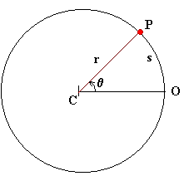 |  | Un cuerpo se mueve con una trayectoria circunferencial de centro C, al ir desde el punto O hasta P recorre un arco S, el cual comprende un ángulo $θ$. Si el módulo de la velocidad tangencial es $v$, el módulo de la velocidad angular es $ω$, el periodo $T$, la frecuencia $f$ y el perímetro de la circunferencia $P$, entonces:
Magnitud física | Descripción |  | 1 vuelta completa con MCU
Frecuencia | $$f=\frac{n° de vueltas}{intervalo de tiempo}$$ |  | $$f=\frac{1}{T}$$
Período | $$T=\frac{intervalo de tiempo}{n° de vueltas}$$ |  | $$T=\frac{1}{f}$$
Perímetro de la circunferencia | 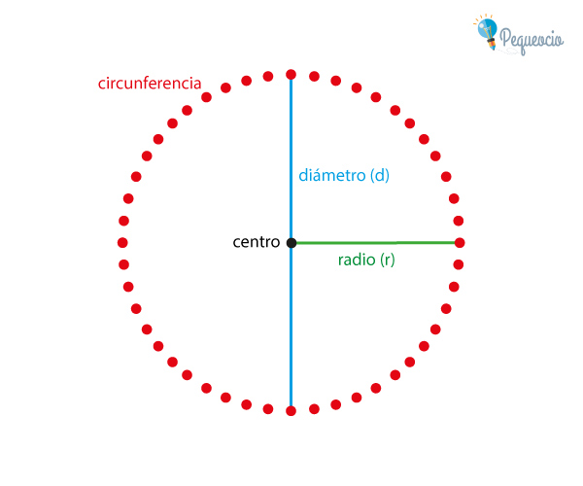 |  | $$P=2πr$$
Rapidez tangencial | $$v=\frac{arco recorrido}{intervalo de tiempo}=\frac{S}{∆t}$$ |  | $$v=\frac{2πr}{T}$$
Rapidez angular | $$ω=\frac{ángulo abarcado}{intervalo de tiempo}=\frac{θ}{∆t}$$ |  | $$ω=\frac{360°}{T} →ω=\frac{2π}{T}$$
Relación rapidez angular - tangencial | $$v=\frac{2πr}{T}=\frac{2π}{T}∙r=ω∙r$$ |  | $$v=ω∙r$$
Módulo aceleración centrípeta | Considerando la relación entre $v y ω$ se puede obtener dos fórmulas |  | $$a_{c}=\frac{v^{2}}{r}→a_{c}=ω^{2}∙r$$
Módulo fuerza centrípeta | $$F=m∙a_{c}$$  Considerando la forma de obtener el módulo de la aceleración centrípeta |  | $$F=m∙\frac{v^{2}}{r}→F=m∙ω^{2}∙r$$
Correas de transmisión  Nota: Se puede llegar a varias fórmulas más si reemplazamos por ejemplo:  $ω=\frac{2π}{T}$ o $v=\frac{2πr}{T}$ | 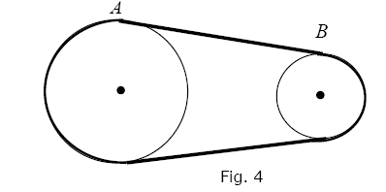 |  | $$v_{A}=v_{B}$$  $$ω_{A}∙ R_{A}=ω_{B}∙ R_{B}$$  $$\frac{ω_{A}}{ω_{B}}=\frac{R_{B}}{R_{A}}$$

¿CÓMO RESUELVO PROBLEMAS/EJERCICIOS DE APLICACIÓN?
Cuando te enfrentas a ejercicio de aplicación, que involucran cálculos matemáticos, formulas y además la comprensión del contenido es conveniente que sigas los siguientes pasos, los cuales facilitaran su desarrollo:

- Paso 1: Datos: Realiza un listado ordenado de los datos que te da el enunciado de forma explícita. Por lo general en física se trabaja con el Sistema Internacional (S.I) en unidades de medida, por ende en este paso corrobora si debes realizar alguna transformación antes de continuar.

- Paso 2: Esquema o dibujo: Si el ejercicio no trae consigo un esquema del problema, es recomendable intentar esquematizar los datos que te dan y aquello que se solicita, para así facilitar la comprensión de lo requerido.

- Paso 3: Planteamiento del problema: Según los datos que pudiste extraer en el primer paso y lo solicitado, procedes a buscar alguna fórmula que te ayude a llegar al resultado esperado. En algunos casos para llegar a un resultado requiere de algún cálculo anterior.

- Paso 4: Respuesta: Escribe con tus palabras lo obtenido y requerido. Debes redactar una respuesta que sea acorde a la pregunta y que incluya el resultado obtenido en paso 3, el cual debe llevar SIEMPRE las unidades de medida correspondiente a la magnitud.

VEAMOS UN EJEMPLO PRÁCTICO:
- Enunciado: Un automóvil de 1300 kg entra en una rotonda de diámetro 1,4 metros. En ella se mueve realizando un MCU a 36 km/h. Obtener (Considera $π=3$ y obtén todos los resultados según el S.I de unidades de medida):
- ¿Cuál es el módulo de la velocidad tangencial en el punto A, B y C del esquema?  - ¿Cuál es el módulo de la velocidad angular en el punto D y E del esquema?  - ¿Cuánto demora en dar una vuelta completa?  - ¿Cuál es la frecuencia del automóvil? | 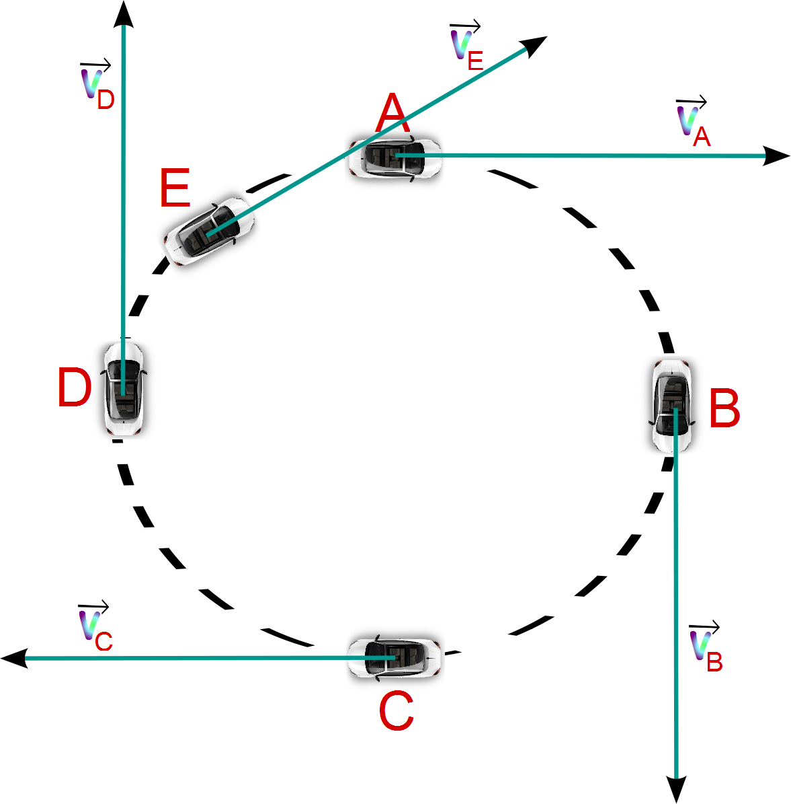

- Desarrollo:
A continuación se dará el paso a paso del desarrollo del problema, aquello que va destacado en morado es lo que se debe colocar, lo demás solo corresponde a una explicación más detallada. Además es importante destacar que la obtención de datos (paso 1) y el esquema (paso 2) se puede realizar solo una vez, pero, el planteamiento del problema (paso 3) y la respuesta (paso 4) es para cada pregunta.

Paso 1: Datos  El enunciado da 3 datos para poder desarrollar el problema los cuales son masa automóvil$(m)$, diámetro rotonda$(d)$ y módulo de la velocidad tangencial del automóvil ($v)$ (se detecta que es esta y no la velocidad angular por sus unidades de medida):  - $m=1300\left[kg\right]$  - $d=1,4 \left[m\right]→r=0,7\left[m\right]$  - $v=36\left[\frac{km}{h}\right]→v=10\left[\frac{m}{s}\right]$  Masa y diámetro están con sus unidades de medida expresadas en el S.I, pero el módulo de la velocidad tangencial debe ser transformado. Además con el diámetro podemos desprender que el radio (mitad del diámetro) es 0,7 metros. | Paso 2: Esquema  En este caso el esquema lo da el enunciado por ende no es necesario volver a replicarlo. De todas formas puedes agregar datos sobre el si eso facilita la comprensión y posterior planteamiento del problema.

- ¿Cuál es el módulo de la velocidad tangencial en el punto A, B y C del esquema?
Paso 3: Planteamiento del problema  Lo más probable es que al ver la pregunta, tiendan a querer utilizar la siguiente formula: $v=\frac{2πr}{T}$, pero sí logran realizar el paso 1 de forma correcta se darán cuenta que es un dato que da explícitamente el enunciado:  $$v=36\left[\frac{km}{h}\right]→v=10\left[\frac{m}{s}\right]$$  Además al ser un MCU el módulo de la velocidad tangencial es constante, por ende independiente del punto el resultado será el mismo, es decir:  $$v_{A}=v_{B}=v_{C}=10\left[\frac{m}{s}\right]$$ | Paso 4: Respuesta  El automóvil realiza un MCU, por ende mantiene el módulo de su velocidad tangencial constante. Por esta razón es que en el punto A, B y C se mueve a $10\left[\frac{m}{s}\right]$

- ¿Cuál es el módulo de la velocidad angular en el punto D y E del esquema?
Paso 3: Planteamiento del problema  Para obtener el módulo de la velocidad tangencial usaremos la siguiente formula: $ω=\frac{2π}{T}$, pero antes debemos obtener el periodo $\left(T\right)$, ya que es un dato que no lo da el enunciado explícitamente.  El único dato que tenemos y contiene la primera incógnita $\left(T\right)$ es el módulo de la velocidad tangencial $v=\frac{2πr}{T}$,entonces al despejar $T$ nos queda:  $$T=\frac{2πr}{v}→T=\frac{2∙3∙0,7}{10}→T=4,2\left[s\right]$$  Ahora podemos proceder a calcular el módulo de la velocidad angular:  $$ω=\frac{2π}{T}→ω=\frac{2∙3}{4,2}→ω=1,43\left[{rad}/s\right]$$ | Paso 4: Respuesta  El automóvil realiza un MCU, por ende la velocidad angular es constante. Dicho en otras palabras el módulo de la velocidad angular en el punto D y E es de aproximadamente $1,43\left[{rad}/s\right]$

- ¿Cuánto demora en dar una vuelta completa?
Paso 3: Planteamiento del problema  El tiempo que demora en dar UNA VUELTA COMPLETA se denomina periodo y es un dato que se tuvo que calcular en la letra b) para poder obtener el resultado de lo que se requería en esta.  Puedes volver a copiar y pegar el desarrollo de esta forma:  $$T=\frac{2πr}{v}→T=\frac{2∙3∙0,7}{10}→T=4,2\left[s\right]$$ | Paso 4: Respuesta  El automóvil demora en dar una vuelta completa a la rotonda $4,2\left[s\right]$

- ¿Cuál es la frecuencia del automóvil?
Paso 3: Planteamiento del problema  Frecuencia y periodo tienen la siguiente relación: $f=\frac{1}{T}$ , por ende si tenemos un dato (periodo en este caso) siempre podremos obtener el otro (frecuencia):  $$f=\frac{1}{T}→f=\frac{1}{4,2}→f=0,24\left[Hz\right]$$ | Paso 4: Respuesta  El automóvil se mueve con una frecuencia de $0,24\left[Hz\right]$ aproximadamente.

¡AHORA PRACTICA TU!
Ejercicio 1: Un cuerpo de 10 kg se amarra al extremo de una cuerda de largo 50 cm. Si se mueve realizando un MCU y da 10 vueltas en 5 segundos. Entonces (Considera $π=3$ y obtén todos los resultados según el S.I de unidades de medida):
Paso 1: Datos | Paso 2: Esquema

- ¿Cuál es el periodo y frecuencia del cuerpo?
Paso 3: Planteamiento del problema | Paso 4: Respuesta

- ¿Cuál es el módulo de la velocidad tangencial?
Paso 3: Planteamiento del problema | Paso 4: Respuesta

- ¿Cuál es el módulo de la velocidad angular?
Paso 3: Planteamiento del problema | Paso 4: Respuesta

- ¿Cuál es el módulo de la aceleración (centrípeta) del cuerpo?
Paso 3: Planteamiento del problema | Paso 4: Respuesta

- ¿Cuál es el módulo de la tensión de la cuerda?
Paso 3: Planteamiento del problema | Paso 4: Respuesta

Ejercicio 2: Dos poleas se encuentran conectadas a través de una correa de transmisión como muestra la figura 4. La polea A tiene un diámetro de 50 cm y la polea B un diámetro de 20 cm. Si la polea A se mueve con una frecuencia de 360 rpm. Entonces: (Considera $π=3$ y obtén todos los resultados según el S.I de unidades de medida)
Paso 1: Datos | Paso 2: Esquema

- ¿Cuál es la frecuencia de la polea B?
Paso 3: Planteamiento del problema | Paso 4: Respuesta

- ¿Cuál es el periodo de ambas poleas ( A y B)?
Paso 3: Planteamiento del problema | Paso 4: Respuesta

- ¿Cuál es el módulo de la velocidad tangencial de ambas poleas?
Paso 3: Planteamiento del problema | Paso 4: Respuesta

- ¿Cuál es el módulo de la velocidad angular de cada polea?
Paso 3: Planteamiento del problema | Paso 4: Respuesta

- ¿Cuál es el módulo de la aceleración centrípeta de ambas poleas?
Paso 3: Planteamiento del problema | Paso 4: Respuesta

Ejercicio 3: Dos cuerpos M y N se mueven en un disco que demora 20 segundos en dar una vuelta completa. Si el radio de M es $r_{1}=20cm$ y el radio de N es $r_{2}=40cm$. Entonces: (Considera $π=3$ y obtén todos los resultados según el S.I de unidades de medida)
Paso 1: Datos | Paso 2: Esquema  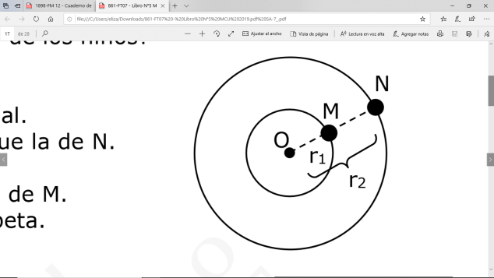

- ¿Cuál es el periodo y frecuencia en ambos puntos (M y N)?
Paso 3: Planteamiento del problema | Paso 4: Respuesta

- ¿Cuál es el módulo de la velocidad tangencial en ambos puntos (M y N)?
Paso 3: Planteamiento del problema | Paso 4: Respuesta

- ¿Cuál es el módulo de la velocidad angular en ambos puntos (M y N)?
Paso 3: Planteamiento del problema | Paso 4: Respuesta

NOTA: Recuerda que en la guía n°1 de MCU hay más ejercicios (de selección múltiple) con los cuales puedes practicar. Además te recomiendo que visites la siguiente página que contiene ideas principales y ejercicios resueltos.  Link : https://matemovil.com/movimiento-circular-uniforme-mcu-ejercicios-resueltos/ | Codigo QR:  

